**Семинар по охране труда**

**11 октября 2024 года** на базе МКДОУ № 1 с. Чугуевка проводился практический семинар для руководителей (заведующих) муниципальных дошкольных образовательных учреждений Чугуевского муниципального округа.

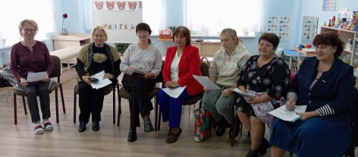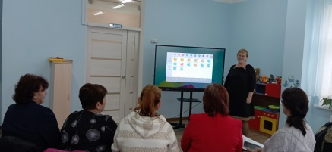 Начальник отдела охраны труда администрации Чугуевского муниципального округа Людмила Александровна Зломнова довела до сведения руководителей дошкольных учреждений основные требования Порядка обучения по охране труда и проверки знания требований охраны труда с регистрацией в реестре ЕГИС, а также были рассмотрены вопросы об организации и обеспечении работников средствами индивидуальной защиты в соответствии с требованиями законодательства, и новом порядке оказания первой помощи пострадавшим.